Załącznik nr 1 do SWZ
SZCZEGÓŁOWY OPIS PRZEDMIOTU ZAMÓWIENIA – część nr 1
Druk kalendarzy i materiałów promocyjnych na potrzeby Departamentu Rolnictwa i Rozwoju Obszarów Wiejskich w Urzędzie Marszałkowskim Województwa Podlaskiego

Lp | Nazwa przedmiotu | Dokładny opis przedmiotu zamówienia | Przykładowa grafika | Zamawiana ilość w szt.
1 | Biuwar- kalendarz biurkowy (planer) na 2024 r. | - kalendarz na 2024 rok;  - format A2 (+/- 5%);  - min. od 20 kartek do zapisywania i odrywania 4+0 CMYK;  - papier offsetowy od 80 g/m²;  - podkład - karton od 250 g/m²  - klejony po dłuższym boku;  - opracowanie projektu graficznego przez Wykonawcę według wytycznych Zamawiającego;  - kalendarze wykonane na potrzeby promocji Programu Odnowy Wsi będą posiadały nadruki:  - www.odnowawsi@podlaskie.eu  - www.podlaskie.eu  - dwa logotypy w następującej kolejności od lewej: logo Programu Odnowy Wsi, logo województwa podlaskiego;  - projekty graficzne materiałów muszą być zgodne z zasadami stosowania logo Programu Odnowy Wsi oraz z Systemem Identyfikacji Wizualnej marki Województwa Podlaskiego;  - całość zamówienia jednorazowo dostarczona do Zamawiającego. | 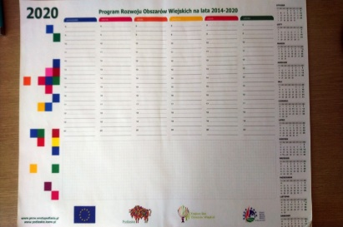 | 200
2 | Kalendarz książkowy na 2024 r. | - kalendarz na 2024 rok;  - opracowanie projektu graficznego kalendarza według wytycznych Zamawiającego, który odpowiada za treść merytoryczną;  - indywidualny projekt graficzny dotyczy okładki i wklejek;  - przy projektowaniu kalendarza należy uwzględnić potrzeby osób niedowidzących polegające na użyciu kolorów i kontrastów na przeciwległych biegunach nasycenia kolorów np. czarny tekst na białym tle, żółte litery i czarne tło, czy białe litery na niebieskim tle itd. oraz dostosowaniu wielkości tekstu do swobodnego zapoznania się z treścią;  - kalendarz w układzie każdy dzień tygodnia na oddzielnej stronie zawierający święta i dni wolne od pracy;  - kalendarz formatu A5 o wymiarach min. 150 x 210 mm (+/-5%);  - objętość: minimum od 360 stron, druk 2+2,  - papier offset biały od 70 g/m^{2,}  - wykończenie: blok szyty;  - tasiemka w kolorze okładki - szerokość ok 6mm (+/-5%);  - kalendarium z umieszczonym skróconym kalendarzem na miesiąc bieżący, następny i poprzedni;  - kalendarze wykonane na potrzeby promocji Programu Odnowy Wsi będą posiadały nadruki:  - www.odnowawsi@podlakie.eu  - www.podlaskie.eu  - logotypy: logo Programu Odnowy Wsi oraz logo Województwa Podlaskiego;  - projekty graficzne materiałów muszą być zgodne z zasadami stosowania logo Programu Odnowy Wsi oraz z Systemem Identyfikacji Wizualnej marki Województwa Podlaskiego;  - kalendarium w minimum 3 językach: polskim, angielskim, niemieckim lub inne zaproponowane przez Wykonawcę.  Wklejki:  - ilość 1 - 2 (tj. ok. 4 strony) na papierze kredowym o gramaturze 130 g/m2 (+/- 10%), druk 4+4,  - wklejki rozmieszczone w regularnych odstępach między kartkami,  - wklejka za okładką wg. wskazówek przekazanych przez Zamawiającego (projekt wykonany przez Wykonawcę) zawierająca miedzy innymi kolorowe zdjęcie/logotypy charakteryzujące województwo podlaskie;  - część informacyjna do ustalenia z Wykonawcą powinna zawierać do wyboru: zestawienie bieżącego roku z uwzględnieniem świąt i dni wolnych, plan urlopowy, numery kierunkowe krajowe oraz międzynarodowe, informacje dla kierowców, oświadczenie o zdarzeniu drogowym, instrukcja pierwszej pomocy przedmedycznej, zestawienie roku 2024 z podziałem na kwartały, kalendarz miesięczny na rok 2025, odległości między miastami, strefy czasowe bądź inne zaproponowane przez Wykonawcę.  Okładka:  - okładka twarda albumowa,  - okładka foliowana,  - oprawa indywidualna, papier z indywidualnym zadrukiem CMYK 4+0,  - oprawa indywidualna w kolorze czarnym z kolorowymi logotypami: logo Programu Odnowy Wsi i logo Województwa Podlaskiego oraz rok obowiązywania kalendarza.  - projekty graficzne materiałów muszą być zgodne z zasadami stosowania logo Programu Odnowy Wsi oraz z Systemem Identyfikacji Wizualnej marki Województwa Podlaskiego; | 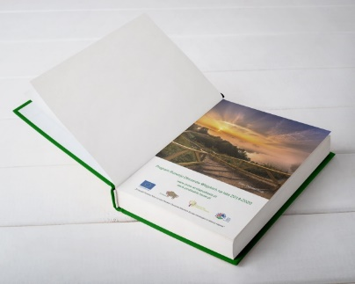 | 200
3 | Kalendarz stojący na biurko na 2024 r. | Kalendarz stojący na biurko na 2024 r.;  - wymiar: szerokość 250 mm, wysokość 130 mm (+/-5%),  - podstawa kalendarza:  - do podkładu typu namiot przymocowane jest kalendarium za pomocą spirali,  - podkład: sztywny twardy karton, który po czasie nie będzie ulegał deformacji (lub tektura kaszerowana okleiną)  - logo Programu Odnowy Wsi oraz logo Województwa Podlaskiego;  - okładka: logo Programu Odnowy Wsi oraz logo Województwa Podlaskiego  - kalendarium tygodniowe  - tydzień na jednej stronie z miejscem na notatki  - wymiary: szerokość 250 mm, wysokość 100 mm (+/-5%),  - gramatura: papier offset od 80 g/m² w kolorze białym  - dni tygodnia rozbite w pionowych rzędach (7 dni tygodnia na jednej stronie, nazwa miesiąca, dzień miesiąca/tygodnia, imieniny, miejsce na notatki, przedział godzinowy 8:00 - 18:00, skrócony kalendarz miesiąca na każdej stronie), bądź inne zaproponowane przez Wykonawcę,  - zadruk: druk dwukolorowy (czarno-czerwony) | 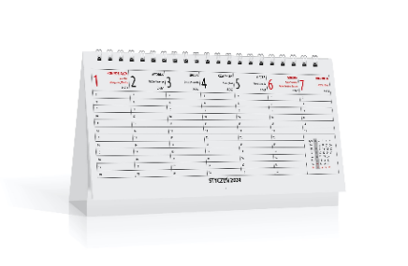 | 200
4 | Zestaw karteczek samoprzylepnych | - Zestaw karteczek samoprzylepnych pakowanych w czarne etui  - Wymiary: 131 x 106 x 30 mm (+/-5%),  - Kolor: czarny  - Zestaw zawiera 2 bloczki większych karteczek i 8 małych bloczków zakładek indeksowych w różnych kolorach.  - Pudełko posiada miejsca na każdy z zestawów karteczek, dzięki czemu te się nie mieszają.  - W etui umieszczona jest kartka z miejscem na notatki  - Na oprawie logotypy: logo Programu Odnowy Wsi oraz logo Województwa Podlaskiego. | 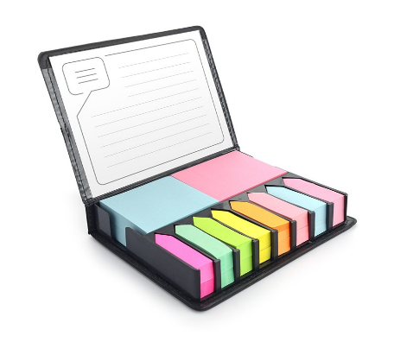 | 200

Realizacja zamówienia 20 dni roboczych.

Dodatkowe informacje Zamawiającego:
- Wszystkie artykuły muszą być fabrycznie nowe, pełnowartościowe, w pierwszym gatunku.
- Proces technologiczny związany z naniesieniem obowiązkowych oznaczeń (logo) nie może naruszać gwarancji producenta na materiały.
- Wykonawca udzieli gwarancji na wszystkie kalendarze i materiały promocyjne oraz na wykonane na nich znakowania – logo na okres 24 miesięcy od dnia podpisania protokołu.
- Proszę o zapoznanie się z Systemem Identyfikacji Wizualnej Województwa Podlaskiego - plik do pobrania na stronie: https://www.wrotapodlasia.pl/resource/file/download-file/id.1223967, gdzie zdefiniowane są kolory użyte w logo Podlaskie oraz zasady stosowania oraz logo programu odnowy wsi Informacje dot. zastosowania logo Programu pod linkiem: https://podlaskie.eu/urzad/departamenty/dr/rs/program-odnowy-wsi-wojewodztwa-podlaskiego-kreatywna-wies.html
- Na materiałach należy zamieścić logo Podlaskie w kolorze. Logo w wersji monochromatycznej stosujemy, gdy możliweści techniczne nie pozwalają na druk
w kolorze lub gdy Zamawiający wskazał to w opisie.
- Oznakowanie materiałów wymaga wcześniejszego kontaktu z Zamawiającym oraz powinno właściwie odwzorowywać kolory logo i cechować się wysoką trwałością.

